Необходимо разработать новый поиск для сайта spb-unona.ru и m.spb-unona.ru
Как обстоят дела с поиском сейчас.
Существует четыре возможных варианта поискового запроса
- Поиск торгового места по номеру (примеры : 1006, 916, 218)
- Поиск торгового места по названию (примеры: Мобилак, Телемаркет, Подарки для мужчин)
- Поиск торгового места по юр лицу (ИП Иванов, ИП Лычагин)
- Поиск товара
Поисковой выдачей должны быть карточки магазинов, как они сейчас отображаются в каталоге компаний.
http://spb-unona.ru/catalog/
Поиск производится по :
Названию магазина,
Юр лицу магазина,
Описанию магазина,
Дополнительному полю «Чем торгует магазин» (надо добавить это поле в карточку магазина, сейчас его нет),
Товарам, которые находятся в карточке магазина (название и описание товара)
Приоритет выдачи
Сначала выводятся торговые точки с полным совпадением поискового запроса в номере торговой точки, названии торговой точки, юр лицу торговой точки.
Затем торговые точки с совпадением в описании и затем торговые точки с совпадением в поле «Чем торгует магазин» и товарами, которые загружены магазином. (поиск по товарам производится в названии и описании)
При выводе торговых точек по полю «Чем торгует магазин» точки с фотографиями и большим количеством заполненных товаров выводятся выше.

Пример поиска по запросу «Видеорегистратор» сейчас:
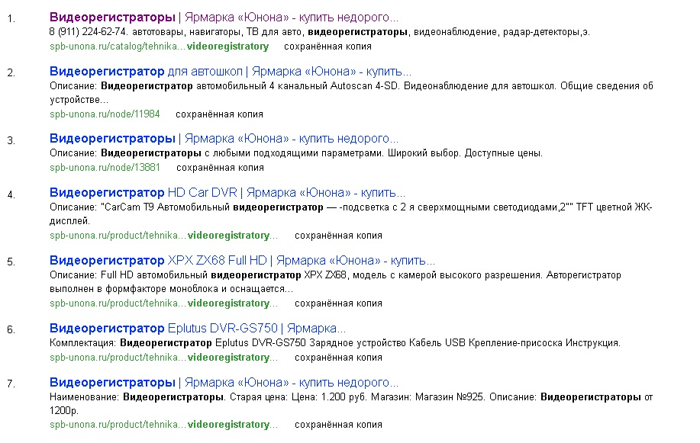
Пример поиска по запросу «видеорегистраторы», как будет:
Скорее всего то , что вы ищете можно купить в следующих магазинах: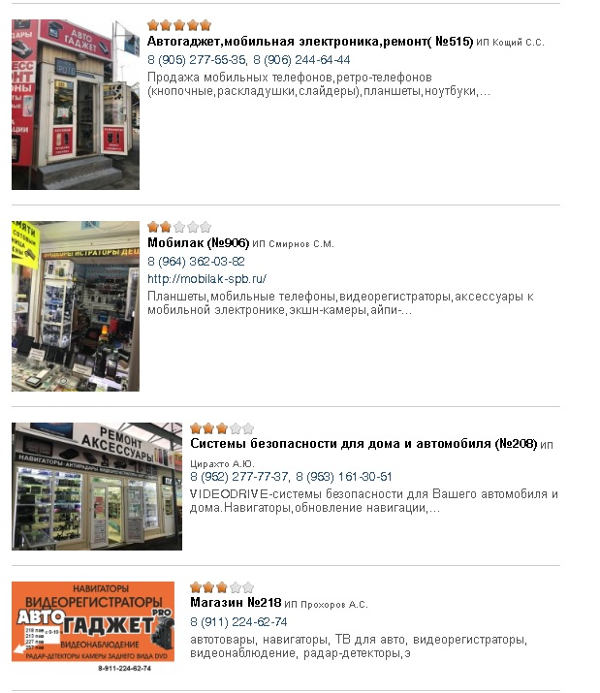
Блок «Чем торгует магазин»
Добавляем текстовый блок над комментариями. Если блок пустой, он не показывается.
